
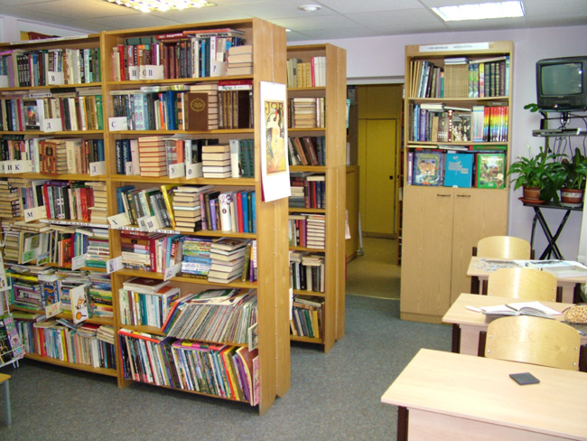
Бібліотека
Вишня 2024 р.
ПОЛОЖЕННЯ
про бібліотеку ВСП «Вишнянського фахового коледжу Львівського НУП»

1. Загальні положення

  - Бібліотека ВСП «Вишнянського фахового коледжу Львівського НУП» є науковим, навчальним, інформаційним та культурно-освітнім структурним підрозділом учбового закладу і знаходиться в безпосередньому підпорядкуванні директора коледжу.
  - Бібліотека у своїй діяльності керується Конституцією України, законами України «Про освіту», «Про бібліотеки і бібліотечну справу», Указами Президента України «Про Національну доктрину розвитку освіти», іншими чинними законодавчими актами, інструктивно-нормативними документами, що регламентують діяльність бібліотек, Статутом вищого навчального закладу, а також цим положенням.
  - Загальне методичне керівництво, незалежно від відомчого підпорядкування, здійснює Науково-методична комісія Міністерства освіти і науки України.
  - Бібліотека ВСП «Вишнянського фахового коледжу Львівського НУП» є складовою частиною бібліотечної мережі Міністерства освіти і науки України та Української академії наук і методично підпорядковується Центральній науковій сільськогосподарській бібліотеці УААН як методично-координаційному центру для бібліотек аграрного профілю, а також бібліотеці ЛНУП.
  - Бібліотека щороку звітує про свою діяльність на засіданні педагогічної ради і не пізніше 20 січня надсилає звіт до Центральної наукової сільськогосподарської бібліотеки УААН.
  - Бібліотека має свій штамп з позначкою її назви.

2. Завдання бібліотеки

  - Сприяти вихованню гармонійної, морально-досконалої і високоосвіченої особистості, фахівця свідомого свого громадського обов’язку, відкритого до інтелектуального, духовного і творчого розвитку.
  - Пропагувати та розкривати через книгу та інші документи зміст загальнолюдських цінностей, історичної, наукової та культурної спадщини ідеї національного державотворення.
  - Забезпечувати повне, якісне і оперативне бібліотечно-бібліографічне та інформаційне обслуговування студентів, викладацький склад, співробітників коледжу та інших категорій користувачів на основі широкого доступу до бібліотечних фондів та світових інформаційних ресурсів.
  - Формувати бібліотечний фонд відповідно до профілю коледжу та інформаційних потреб користувачів.
  - Створювати і забезпечувати систематичне ведення довідково-бібліографічного апарату, використовуючи як традиційні так комп’ютерні носії інформації.
  - Розширювати номенклатуру бібліотечних послуг на основі комп’ютерної техніки, інформаційних технологій і телекомунікаційного зв’язку.
  - Прищеплювати користувачам інформаційну культуру, любов до книги, дбайливе ставлення до технічних засобів.

3. Основні функції бібліотеки

  - Здійснює диференційоване бібліотечне та інформаційно-бібліографічне обслуговування користувачів коледжу, приватних осіб, а також представників різних установ і організацій на абонементі, у читальному залі та інших пунктах видачі літератури.
  - Безкоштовно забезпечує читацький контингент коледжу основними бібліотечними послугами. Додаткові послуги надаються читачам платно, виходячи з наявних умов та можливостей на місцях у відповідності з діючими постановами.
  - Використовує весь арсенал форм і методів індивідуальної групової та масової роботи, зокрема: дні інформації, дні науки, дні кафедри, виставки нових надходжень, тематичні виставки.
  - Підвищує ефективність інформаційного забезпечення читачів за рахунок взаємодії з органами НТІ та забезпечує читачам доступ до інформаційних ресурсів як в Україні, так і поза її межами.
  - Готує списки літератури на допомогу навчально-виховній роботі, виконує всі види бібліотечних довідок, проводить бібліографічні огляди.
  - Пропагує бібліотечно-бібліографічні знання шляхом проведення індивідуальних бесід, консультацій, організації книжкових виставок.
  - Вивчає і розповсюджує передовий досвід, впроваджує сучасні комп’ютерні технології у бібліотечно-бібліографічні та інформаційні процеси.
  - Здійснює роботу з пропаганди бібліотечного фонду, розповсюдження сільськогосподарських науково-технічних знань та інформації.
  - Спільно з громадськими організаціями та викладачами коледжу проводить читацькі конференції, літературні та музичні вечори, диспути, та інші масові заходи.
  - Формує бібліотечні фонди згідно з навчальними планами, програмами та тематикою наукових досліджень шляхом придбання наукової, навчальної, художньої літератури на паперових та комп’ютерних носіях.
  - Оперативно виконує бібліотечне опрацювання документів, що надійшли до бібліотеки, веде облік фонду.
  - Створює і веде систему бібліотечних каталогів і бібліографічних картотек традиційних і електронних носіїв інформації з метою багатоаспектного бібліографічного розкриття бібліотечного фонду.
  - Систематично аналізує книговидачу з метою оптимізації використання бібліотечного фонду.
  - Систематично проводить заходи спрямовані на забезпечення, реставрацію документів, дотримання санітарно-гігієнічних норм зберігання фонду, його перевірку в цілому або окремих його частин, здійснює контроль за дотриманням терміну повернення і норм видачі документів.
  - Систематично виявляє непрофільні, застарілі зайво дублетні документи.
  - Веде господарсько-економічну діяльність, спрямовану на покращення умов праці користувачів та співробітників бібліотеки на основі даних повноважень.
  - Забезпечує підвищення професійного, загальноосвітнього та культурного рівня працівників бібліотеки. Організовує навчання фахівців бібліотеки з комп’ютерною технікою в локальних мережах та Інтернет.

4. Управління. Структура та штати.
Матеріально-технічне забезпечення.

  - Керівництво бібліотекою здійснює завідувач бібліотекою, який підпорядкований директору коледжу і є членом педагогічної ради.
  - Кваліфікаційні вимоги до призначення завідуючого визначаються згідно з діючими нормативними документами.
  - Директор коледжу:
- затверджує структуру, штати бібліотеки, категорію з оплати праці, приймає та звільняє з роботи її працівників за поданням завідувача бібліотеки;
- забезпечує бібліотеку необхідним службовим і виробничим приміщеннями, комп’ютерною технікою і технічними засобами, необхідним обладнанням і устаткуванням;
- передбачає витрати на утримання бібліотеки та своєчасне комплектування її літературою на допомогу навчально-виховному процесу;
- забезпечує збереження бібліотечного фонду та інших матеріальних цінностей бібліотеки, утримання і ремонт приміщень та обладнання бібліотеки;
- затверджує «Положення про бібліотеку коледжу», «Правила користування бібліотекою», плани і звіти про її роботу, тематико-типологічний план комплектування бібліотечного фонду, інші документи, що стосуються діяльності бібліотеки;
- дає дозвіл на обслуговування користувачів з інших установ на договірних засадах, на ведення платних послуг, продаж невикористаної літератури, відповідно існуючим правилам.
  - Завідувач бібліотеки:
- завідувач бібліотеки призначається наказом директора навчального закладу;
- завідувач бібліотеки коледжу повністю відповідає за роботу бібліотеки, видає розпорядження які обов’язкові для всіх працівників, подає директору на погодження кандидатури на завідування структурними підрозділами;
- організовує діяльність колективу, планує роботу бібліотеки і звітує про її виконання, забезпечує підвищення фахової кваліфікації співробітників;
- несе відповідальність за діяльність бібліотеки, зберігання бібліотечного фонду та майна згідно з діючим законодавством України.

5. Бібліотека має право

5.1. Створювати ради – інформаційно-бібліотечну, методичну та інші з метою розвитку демократичних основ та колегіальності у рішенні основних питань, інформування співробітників про діяльність і можливості бібліотеки навчального закладу.
Залучати читачів до управління бібліотекою і до оцінки її діяльності.
  - Представляти навчальний заклад у різних установах і організаціях, брати участь у роботі конференцій, нарад, семінарів з питань бібліотечної та інформаційно-бібліографічної діяльності.
  - Знайомитись з навчальними планами, програмами навчального закладу, одержувати від його структурних підрозділів матеріали та відомості, необхідні для вирішення поставлених перед бібліотекою завдань.
  - Розробляти структуру та штатний розклад бібліотеки, здійснювати у встановленому порядку і подавати директору на підтвердження.

6.Бібліотечна рада

6.1. Для координації діяльності бібліотеки навчально-виховній, інформаційній роботі, яка проводиться в навчальному закладі, на допомогу адміністративно-господарській діяльності бібліотеки створюється Бібліотечна рада.
  - Бібліотечна рада сприяє досконалості бібліотечного та довідково-інформаційного обслуговування читачів.
  - В склад Бібліотечної ради входять представники предметних комісій, заступники директора, студенти.
  - Головою Бібліотечної ради є заступник директора начального закладу по навчальній роботі; заступником голови – завідувач бібліотеки.
  - Засідання Бібліотечної ради проводяться не менше двох разів в семестр і оформляються протоколом.
  - На Бібліотечну раду покладається:
- участь у складанні планів роботи бібліотеки та їх обговорення;
- надання допомоги в комплектуванні фонду бібліотеки та виключення із фонду літератури, в проведенні міроприємств по збереженні фонду;
- сприянню бібліотеці в організації і проведені масової бібліотечної роботи з читачами.

Розглянуто на засіданні
Бібліотечної Ради коледжу
Голова бібліотечної Ради
___________ Марія ХРАБКО

